МУНИЦИПАЛЬНОЕ БЮДЖЕТНОЕ ДОШКОЛЬНОЕ ОБРАЗОВАТЕЛЬНОЕ УЧРЕЖДЕНИЕ
«ДЕТСКИЙ САД № 403 Г. ЧЕЛЯБИНСКА»
454902, г. Челябинск, пос. Шершни, ул. Гидрострой, 1а, тел/факс +7(351) 232-65-08
E-mail: ds403chel@mail.ru

Проект: Телекомпания «Ёжик.TV»

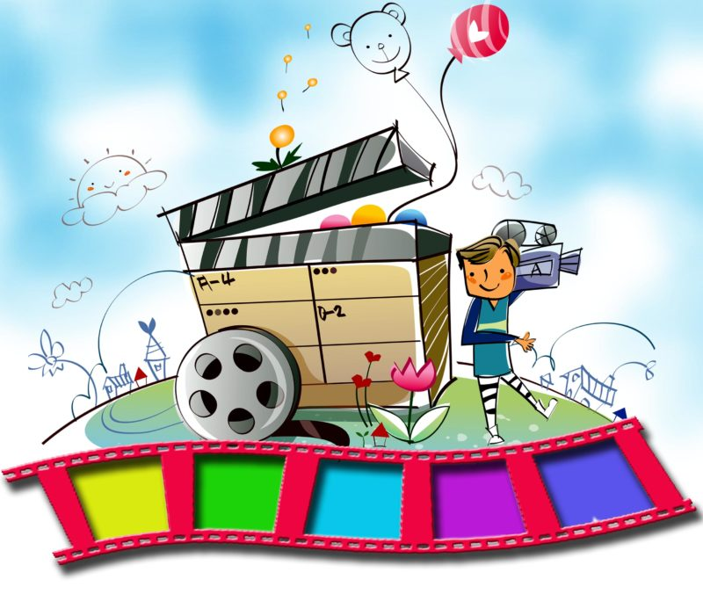

Воспитатель:
Пестерева Е.П.
Высшая кв. категория

Челябинск
2019
1. Название проекта: Телекомпания «Ёжик TV».
2. Продолжительность: долгосрочный: октябрь 2018 – февраль 2019.
3.Проблемное поле: в низкой осведомленности детей старшего дошкольного возраста о том кто создает кино, о профессиях людей работающих в киностудии.
4. Цель: формирование разносторонне - творческой личности, способной к активной и эффективной жизнедеятельности в социальной среде, обладающим сформированным представлением о разнообразии профессий людей создающих кино.
5. Задачи:
1) Формирование представлений у детей о разнообразии профессий людей работавших в киностудии.
2) Познакомить детей с: предметами одежды, необходимыми атрибутами для работы, особенностями работы в каждой профессии. 3) Воспитание положительного отношения ко всем профессиям людей.
6. Сценарий совместной деятельности по решению задач (основные шаги по реализации проекта):
Проект строится на основе реализации принципа единства, деятельности детей и педагогов, сотрудничества со специалистами ДОУ (музык. Руководитель) и семьями воспитанников.
Проект охватывает различные виды деятельности детей 6-7 лет: познавательно - речевая деятельность включает рассказы, беседы, образовательную деятельность по темам, включенным в содержание проекта; чтение произведений народного творчества и произведений зарубежных писателей. Полученные знания дети реализуют в поисково-продуктивной деятельности: изготовление афиш, рекламных брошюр, декораций, сценариев.
7. Описание продукта, полученного в результате проекта:
- благоприятный микроклимат в группе;
- возрастание интереса детей к совместной деятельности, общению;
- афиши;
- рекламные листовки, брошюры;
- декорации к различным постановкам;
- Инсценирование стихотворения С.Я. Маршак «Багаж».
- Творческие альбомы.
- Картотеки дид. и сюжетно – ролевых игр по теме.
8. Вид проекта: Исследовательский, творческий.
9. Участники: Педагоги, дети, родители.
10. Дополнительная информация, необходимая для выполнения проекта: изучение профессий людей работавших в киностудии (одежда, обязанности, атрибуты для работы). Иллюстрации, картины, фотографии, художественная литература, художественные фильмы, презентации.
11.Материально-технические ресурсы, необходимые для выполнения проекта: различные бросовые, бытовые предметы для изготовления атрибутов к проекту. Различные предметы одежды для создания различных образов, профессий участвовавших в проекте. Канцелярские принадлежности, различные картинки, трафареты с буквами, трафареты различных предметов, шаблоны, схемы. Иллюстрации: для создания афиш, рекламных листовок, декораций.
12. Планируемое время на реализацию проекта по этапам:
1. Поисковый – постановка проблемы. Уточнение имеющей информации, обсуждение. Прогнозирование видов деятельности и результатов. (октябрь 2018).
2. Аналитический – сбор, накопление информации, формирование задач.
(Осведомленность детей по данной теме).Выбор и обоснование критерия успеха.(ноябрь – декабрь 2018).
3. Практический – составление картотеки, модели; создание продукта. Работа над проектом, его оформление. Создание и разработка схем для игр, рекламных листовок, афиши, изготовление атрибутов для игр из бытовых и бросовых материалов.(декабрь 2018 – февраль 2019)
4. Контрольный – презентация проекта. Участие в коллективной оценке результатов проекта. (февраль 2019).
13. Организационные формы работы над проектом:
Образовательная деятельность с детьми:
• Беседа «Кино! Киностудия! Что это?» знакомство с кино, как с видом искусства.
• Просмотр детского фильма «Веселые истории» (1962г) по повести В. Драгунского.
• Медиалекторий «Кто создает кино?». Знакомство с профессиями людей работающих в кино.
• Беседа «Наша киностудия». Выбор названия путем голосования, определение ролей, определение названий студий и кабинетов, обсуждение одежды, атрибутов для проекта.
• Рисование «Мы слоганы» (дети сами придумывают и рисуют логотип-эмблему по названию киностудии).
• Коллективная работа «Рекламная типография». Рисование афиши, листовок на основе единого логотипа проекта. (Внести шаблоны, трафареты.)
• Рисование «Бейджики для сотрудников» (Внести трафареты с буквами).
• Конструирование небольшой группой «Кинокамера».
• Конструирование небольшой группой «Рупор».
• Конструирование небольшой группой «Микрофон для звукооператора».
• Рисование коллективное «Художники по костюму» (создание альбома по костюму для «костюмерной»).
• Аппликация коллективная «Художники макияжа» (Создание альбома для «гримерной»).
• Аппликация «Я режиссер» (Создание альбома с различными сюжетами сценариев).
Экспериментирование, моделирование среды.
Моделирование среды группы:
• «Студия художников»
• «Гримерная»
• «Костюмерная»
• «Кабинет сценариста»
• «Агенство по рекламе»
• «Съемочная студия»
Игровая деятельность.
Моделирование игровой ситуации:
• «Дизайнеры»
• «Костюмер»
• «Гример»
• «Я сценарист»
• «Рекламное агенство»
• «Кастинг актеров»
Игры:
• Дидактическая игра «Бумажные куклы».
• Дидактическая игра «Я работаю в кино»- Разрезные картинки.
• Дидактическая игра «Профессии в кино» Ассоциации, лото.

Совместная работа с родителями.
Привлечение родителей к совместному творчеству с детьми в домашних условиях реализации семейных проектов:
• Создание альбома «Актеры кино».
• Создание книги «Мы любим кино».
• Помощь в изготовлении атрибутов одежды, образов актеров.
Совместная деятельность с детьми в группе:
• Фотоколлаж.
• Схемы Сюжетно-ролевых игр.
- Досуги, праздники, развлечения.
- Проведение передачи-интервью «Дети говорят»( совместно с детьми средней группы).
Форма отчета: Презентация проекта.

